Конспект индивидуального коррекционного занятия

по развитию зрительного восприятия тема «Путешествие зайчика»

для детей средней группы.

Составила:

Пилипенко Олеся Юрьевна,

тифлопедагог

первой квалификационной категории,

МКС(к)ОУ №260 IV вида, города Новокузнецка.

Программное содержание:

- познакомить с объемной фигурой шара, выявить его свойства и отличия шара и круга;

- продолжить учить ребенка ориентироваться в макропространстве кабинета тифлопедагога;

- развивать зрительное восприятие ребенка, умение узнавать, выделять и дифференцировать цвет и форму предметов;

- развивать тактильную чувствительность рук ребенка;

- развивать умение ребенка распределять и переключать внимание с одного вида деятельности на другой;

- воспитывать

Оборудование:

игрушка зайчика, «волшебный» мешочек, кружки красного и оранжевого цвета, разрезные картинки с изображениями моркови, гриба, капусты, шишки, светящаяся указка, воздушный шар.

Ход занятия:

- …(имя ребенка), отгадай, что за зверь к нам пришел:

Комочек пуха, длинное ухо,   
Прыгает ловко, любит морковку.

- Правильно, это зайчик. Ему стало скучно одному в лесу, и он пришел к нам в гости. Зайка очень любит играть и принес с собой «волшебный» мешочек. Давай посмотрим, что там. (Педагог достает из мешочка кружок красного цвета).

- …(имя ребенка), какого цвета эта фигурка? А как эта фигурка называется?

- Правильно, это красный кружок.

- Найди в кабинете предметы такого же цвета. (Ребенок называет предметы).

- Какого цвета все эти предметы?

- Правильно, красного.

- А теперь посмотри, эта фигурка, какого цвета? (Педагог достает и показывает круг оранжевого цвета).

- Правильно, оранжевого.

- Как эта фигурка называется? (круг)

- Найди в кабинете предметы круглой формы.

- Какой формы все эти предметы?

- Правильно все эти предметы круглой формы, они похожи на круг.

- Все эти предметы плоские или тонкие. Потрогай пальчиками их.

- А теперь посмотри, что это?



- Правильно воздушный шарик.

- Он тоже тонкий или нет?

- Шарик большой, толстый, т. е. объемный.

- Что это, повтори? (шар)

- Возьми его в руки, потрогай, погладь.

- Какой шар?

- Похожи шар и круг?

- Чем они отличаются?

- Правильно круг тонкий (плоский), а шар толстый (объемный).

- …(имя ребенка), найди в кабинете предметы, похожие на шар (мяч, шарик от дартса и т. д.).

- Все эти предметы толстые или объемные, их можно катать, подбрасывать и ловить.

- На что похожа голова зайчика?

- Правильно, на шар. Молодец.

- …(имя ребенка), у зайчика в мешочке лежали картинки, но картинки не простые, а разрезные. Давай их соберем и посмотрим, что на них изображено. (сначала собирает картинку из четырех частей).

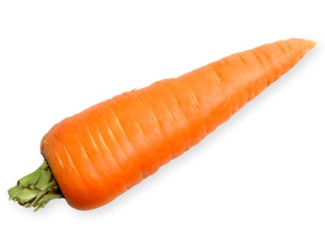

- Что на ней изображено?

- Правильно, морковка.

- А какого она цвета? (оранжевого)

(Затем собирает картинку с изображением гриба.)

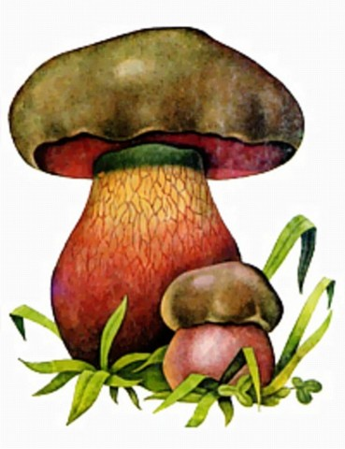

- Что у тебя получилось?

- Какого он цвета?

(Потом предлагаю собрать картинки из шести частей: капуста, шишка).

- Какого цвета у тебя на картинке капуста?

- Назови, что изображено на всех картинках.

- А что больше всего любит зайка?

- Много картинок мы собрали наши глазки устали. Давай научим зайку делать гимнастику для глаз:

1. зажмурим глазки сильно – сильно, а теперь широко их раскроем.

2. наши глазки скачут вверх – вниз, как мячик. Голову держим руками, чтобы она не двигалась.

3. а теперь закроем ладошками глаза, ночка пришла.

4. а теперь опять поморгаем, как бабочка своими крылышками машет.

Наши глазки отдохнули, можем играть дальше.

- Посмотри …(имя ребенка), у зайчика в мешочке я нашла волшебный лучик. Сейчас я буду рисовать им на стене, а ты будешь отгадывать, что я нарисовала. Смотри внимательно, следи глазками за лучиком (сначала педагог рисует кружок ниже уровня глаз).

- Что я нарисовала? (затем педагог рисует квадрат на уровне глаз).

- А теперь, что я нарисовала?

- Правильно, квадрат (теперь педагог рисует фигурку треугольника выше уровня глаз).

- Какую фигурку я нарисовала?

- Правильно, треугольник.

- Нашему зайке пора возвращаться в лес. Ему очень понравилось с тобой играть. В какие игры вы с ним играли? Какой формы фигурки приносил зайка с собой? Какого цвета они были? Кружочки были плоские или толстые (объемные)? А воздушный шар, какой был плоский или толстый? Покажи, а какие объемные (толстые), а какие плоские (тонкие)? Спасибо зайка тебе за игры, приходи к нам еще. До свидания.